实验题目：用天平测量质量

实验目的：了解天平的类型和结构特征，掌握用天平精确称量物体质量的基本方法，学会测定物体密度的基本方法，学会消除天平不等臂误差的方法和间接测量的数据处理方法。
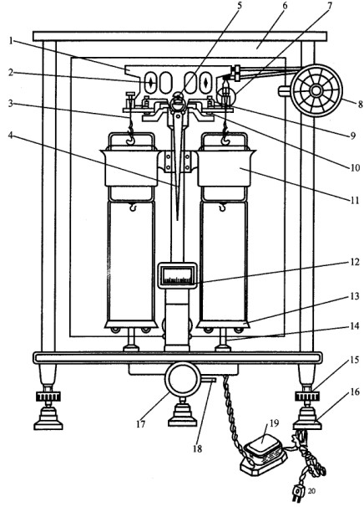
实验原理：1、天平的结构和测量原理
天平主要由横梁、立柱、制动系统、悬 挂系统等构成（本实验中使用的天平如右图）。天平读数的方法是：质量=右盘砝码数+圈码指示盘读数+投影屏上的读数。
2、天平的精密称衡方法
主要有交换称衡法和替换法。
3、几种密度的测量方法
（1）卡尺法
对于几何形状比较规则的物体，可以 用游标卡尺测量出相关长度，根据体积公式计算出体积V，再通过天平测量m，那么ρ=m/V。
（2）流体静力称衡法
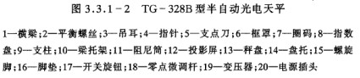
对于几何形状不规则的物体，利用阿基米德原理，分别称得物体在空气中的质量m、浸没在水中的质量m₁，则ρ=mρ₀/（m-m₁），其中ρ₀是水（在某温度下）的密度。
（3）比重瓶法
比重瓶法可以比较准确地测量出小块固体或颗粒物质的密度。利用天平称得空比重瓶质量m₀、比重瓶加固体质量m₁、比重瓶加固体加满水质量m₂、比重瓶装满水的质量m₃，那么
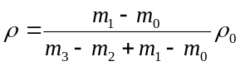

实验内容：
- 测量某金属圆柱体的密度。
- 用游标卡尺测量金属圆柱体的直径D和高度H，计算金属圆柱的体积，计算其密度及标准差和不确定度。
- 用流体静力称衡法测定金属圆柱体的密度，计算实验结果及标准差和不确定度，并与卡尺法比较。
- 用比重瓶法测定小块固体的密度，并计算实验结果及标准差和不确定度。
- 对实验进行小结。

实验数据：
1、卡尺法测量铜块密度：
 | 第一次 | 第二次 | 第三次 | 第四次 | 第五次 | 第六次
铜块高h（mm） | 39.92 | 40.02 | 40.04 | 40.00 | 39.96 | 39.94
铜块直径d（mm） | 25.00 | 24.92 | 25.02 | 24.98 | 24.96 | 24.96
铜块质量m（g） | 163.66474 | 163.66482 | 163.66469
表一：铜块高、直径、质量测量结果
2、流体静力称衡法测铜块密度：
这个过程中，铜块在空气中的质量m用1的结果
铜块在水中的质量m₁（单位：g；三次测量）：144.27738、144.27742、144.27756
水温（单位：℃）：称量前28.4；称量后29.0
3、比重瓶法测锌粒密度：
空比重瓶质量m₀=27.02730g
比重瓶加锌粒质量m₁=86.63300g
比重瓶加锌粒加满水质量m₂=128.52121g
比重瓶盛满水的质量m₃=77.60285g

数据处理：
1、卡尺法测量铜块密度
铜块高的平均值
铜块高的标准差
那么它的展伸不确定度为
铜块直径的平均值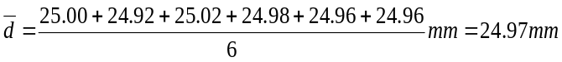
铜块直径的标准差
那么它的展伸不确定度为
铜块质量的平均值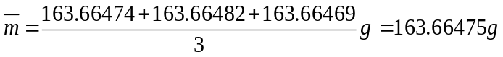

铜块质量的标准差为
那么铜块质量的展伸不确定度为
故根据公式ρ=m/V，有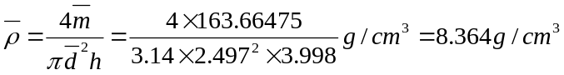
由不确定度的传递公式，有
那么Δρ=0.014g/cm³
故最终结果写成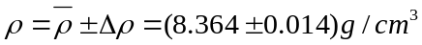
2、流体的静力称衡法测铜块密度
在这个过程中，铜块在空气中的质量和1相同，故此处略去。
铜块在水中的质量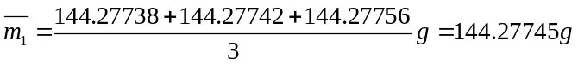
铜块在水中质量的标准差为
那么铜块在水中质量的展伸不确定度为
将前后两次温度取平均值，为28.7℃，近似取为28.5℃，查表知此时水的密度为0.996115g/cm³。
那么由公式计算有：
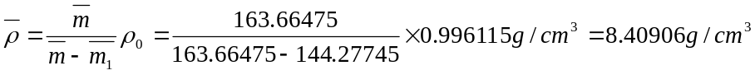
由不确定度的传递公式，有
那么Δρ=0.00003g/cm³
故最终结果可以写成

3、用比重瓶法测量锌粒的密度
根据公式计算得
由于这个环节中数据均是一次测量，故不具体分析数据误差。定性上看，这个实验过程中的不确定度应该和2在一个数量级上。

实验小结：
1、本次实验比较顺利，天平的调节等准备工作很快就能完成，实验过程比较清晰，没有很复杂的操作技巧，主要是需要注意操作的规范性和测量的精确性；
2、比较1、2两种不同方法得到的实验结果，测量值很接近，故两者的测量都是在一定误差范围内准确的，但是从最终结果的表达和误差分析可以看出，2的精确度明显高于1，这主要是因为在1中需要使用的精确度相对比较低的游标卡尺，并且铜块本身的形状并不是很规则的圆柱体，而2中只需要使用光电读数天平。

思考题：
比较几种测量物体密度的方法，说明各自的适用范围和特点，举例说明根据待测物体的特点选择恰当的测量方法。
Sol：卡尺法测量物体的密度适用于几何形状简单且规则的物体，主要过程是用天平测定物体质量，用游标卡尺或者千分尺测量相关长度、算出体积，利用密度的定义式进行计算，其特点是可以方便进行多次测量，但是测量的精确度不高，而且比较麻烦；流体静力称衡法测量物体密度适用于几何形状不规则而且不溶于液体介质的物体，主要是利用阿基米德原理分别测量物体在空气中的质量和在水中的质量、计算得到，特点是测量精确度比较高，使用的实验仪器少；比重瓶法测量物体的密度适用于液体、不溶于液体介质的小块固体或粉末颗粒，主要原理是在容积（体积）一定的情况下，密度的差别反映在质量的差别上，从而通过测量质量得到物体的密度，其特点是精确度比较高，对于测量小颗粒（或粉状）固体和液体有独到的优势，但是不能多次测量。
密度的测量方法的选择主要和待测物体的性质有关。比如测量一个立方体物体的密度而且对精确度要求不是很高的话，那么利用卡尺法已经能够很好地满足实验的要求且操作最简便；又比如测量一个不规则石块的密度，那么卡尺法无法测量它的体积，比重瓶法无法容纳石块，故选用流体静力称衡法比较合理；然而如果是测量液体的密度，就最好选择比重瓶法了。同时应该注意到，在使用流体静力称衡法和比重瓶法时，应该确保固体不溶于液体介质，如测量食盐的密度，应该使用比重瓶法，同时应该使用油介质。

